Жаңабаев З.Ж.
Радиофизика және электроника негіздері
( ЭЛЕКТРОНИКА НЕГІЗДЕРІ )

Электроника негіздері - электрондардың қозғалысы мен қасиеттерін бейнелейтін сигнал информациясын сақтау , жіберу, түрлендіру, алу тәсілдері туралы ғылым.Радиоэлектрониканың, микроэлектрониканың, наноэлектрониканың, оптоэлектроника және фотоника мен телекоммуникацияның түйінді сұрақтары қарастырылады.Осы бөлімдердің әрқайсысын кеңейтілген түрде қарастыру жеке – жеке жаңа заманауи арнаулы пәндердің мазмұнын құрайды.
Жалпы электроника курсының қалыптасқан мәселелерімен қатар радиоэлектрониканың заманауи бағыттары жайында мағлұматтар беріледі: информация және энтропия теориясы, код беру(таңбалау) және информацияны сығу, радиофизикадағы және электроникадағы динамикалық хаос, информацияны қорғау, фракталды радиолокация, шалаөткізгішті наноэлетроника, оптоэлектроника және фотоника.Бұл мағлұматтар, негізінен, автордың жетекшілігімен орындалған бейсызық физика және электроника кафедрасының қызметкерлерінің, магистранттары мен докторантарының (PhD) ғылыми зерттеу жұмыстарының нәтижелеріне негізделген.

- Лекция Сигналдардың моделдері. Кездейсоқ және детерминделген сигналдар
(Электрондық жүйелердің сигналдары)

Сигналдардың классификациясы: детерминделген (реттелген, квазипериодты), хаосты (ретсіз, шуылға ұқсас), стохасты (кездейсоқ, шуыл) сигналдар. Шуыл сигналдардың табиғаты. Аналогты, дискретті,сандық сигналдар. Найквист-Котельников теоремасы.

- Сигнал бір физикалық шаманың екіншісіне тәуелділігі, яғни, математикалық көзқараспен функция болып табылады.Сигналдардың физикалық табиғаты әр түрлі болуы мүмкін. Әдетте, радиоэлектроникада сигналдар электрлік ток күшінің, кернеудің уақыт немесе кеңістік бойынша өзгеруі болып табылады.
Сигналдар физикалық табиғатына байланысты (пайда болу себептері), детерминделген және кездейсоқ болып бөлінеді. Детерминделген сигнал белгілі себеп бойынша көрінеді, оны кез-келген уақыт мезетінде (кеңістіктің кез-келген нүктесінде ) үрдістің динамикасын өрнектейтін формула бойынша анықтауға болады.
- Детерминделген сигал x(t) периодты болуы мүмкін, егер уақыттың кез-келген моментінде мына байланыстар орындалса:

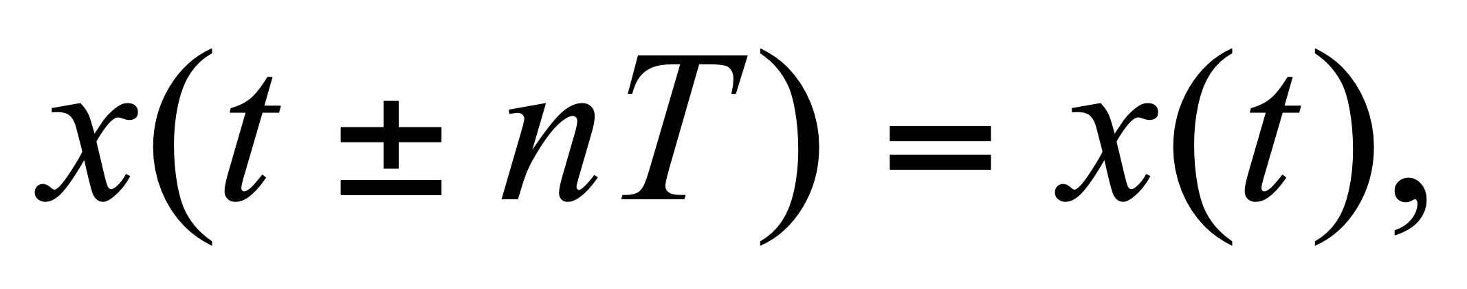 -, (1)
мұндағы T- сигналдың периоды, n-кез-келген бүтін сан. Периодты сигнал бір ғана периодта болатын информацияны қамтиды.
Қарапайым периодты сигналдың мысалы синусоидалы (гармониялық) сигнал болып табылады:
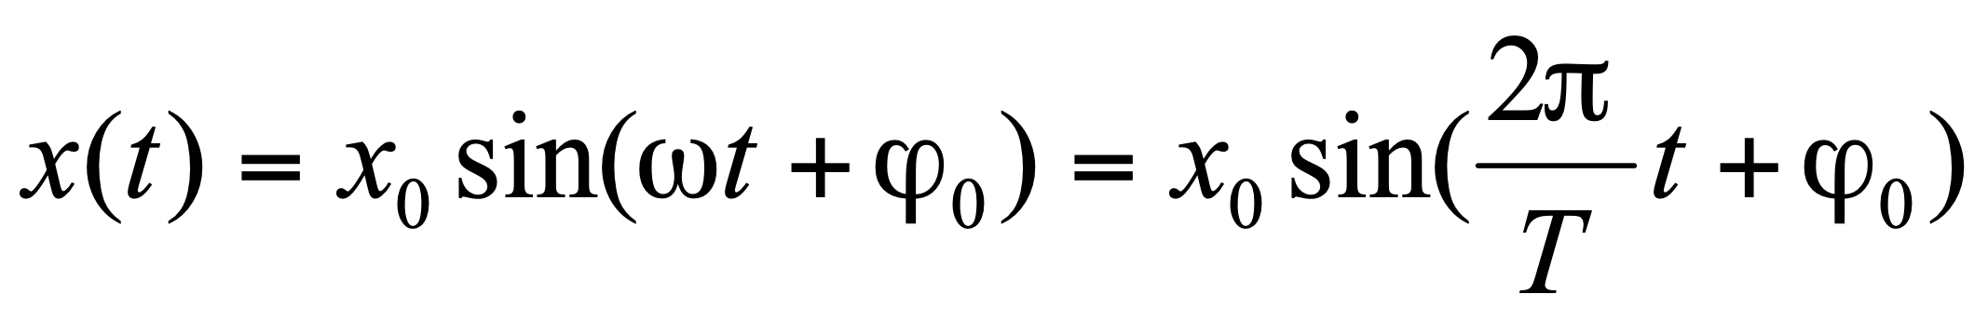, (2)
мұндағы 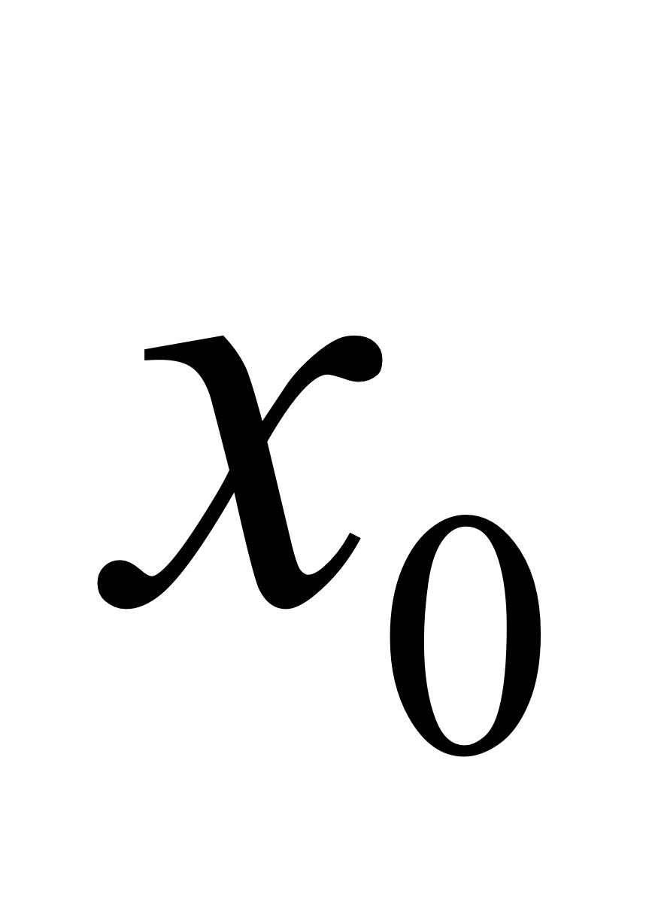- амплитуда, - жиілік, 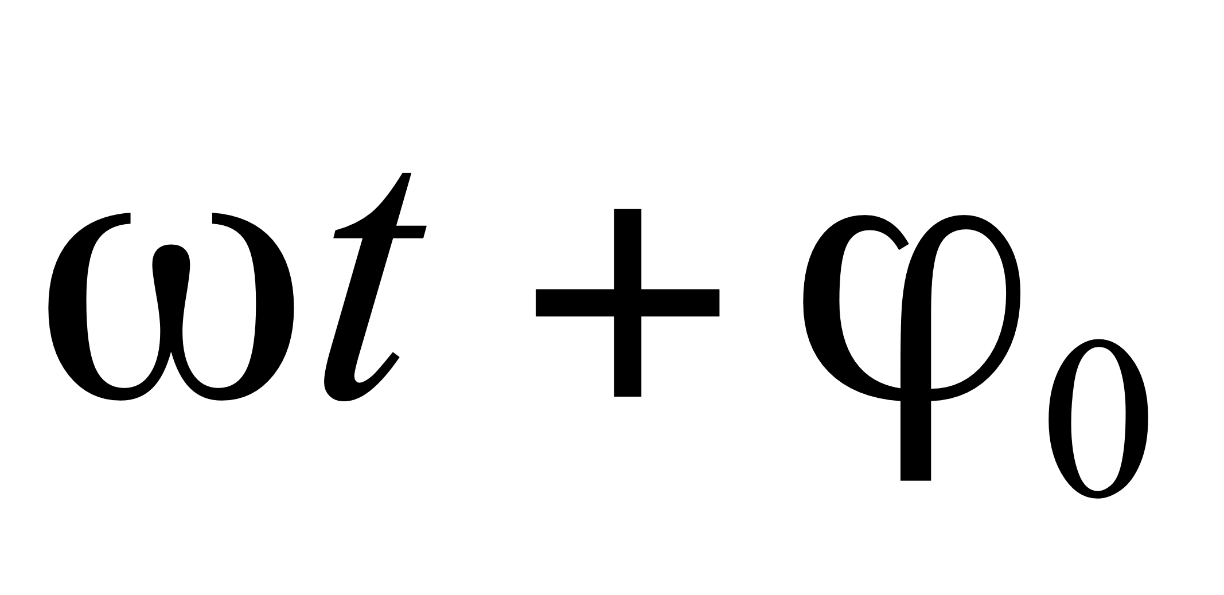- лездік фаза, 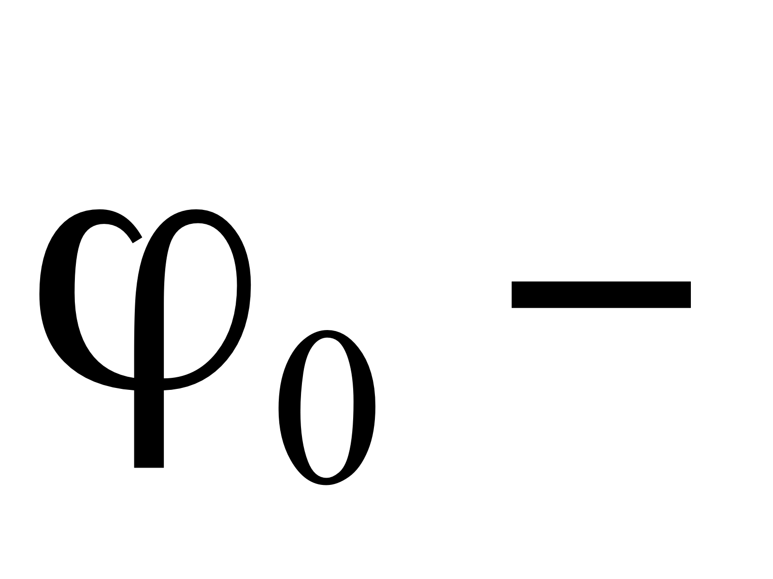бастапқы фаза, - тербелістің периоды.
Егер жиіліктерінің (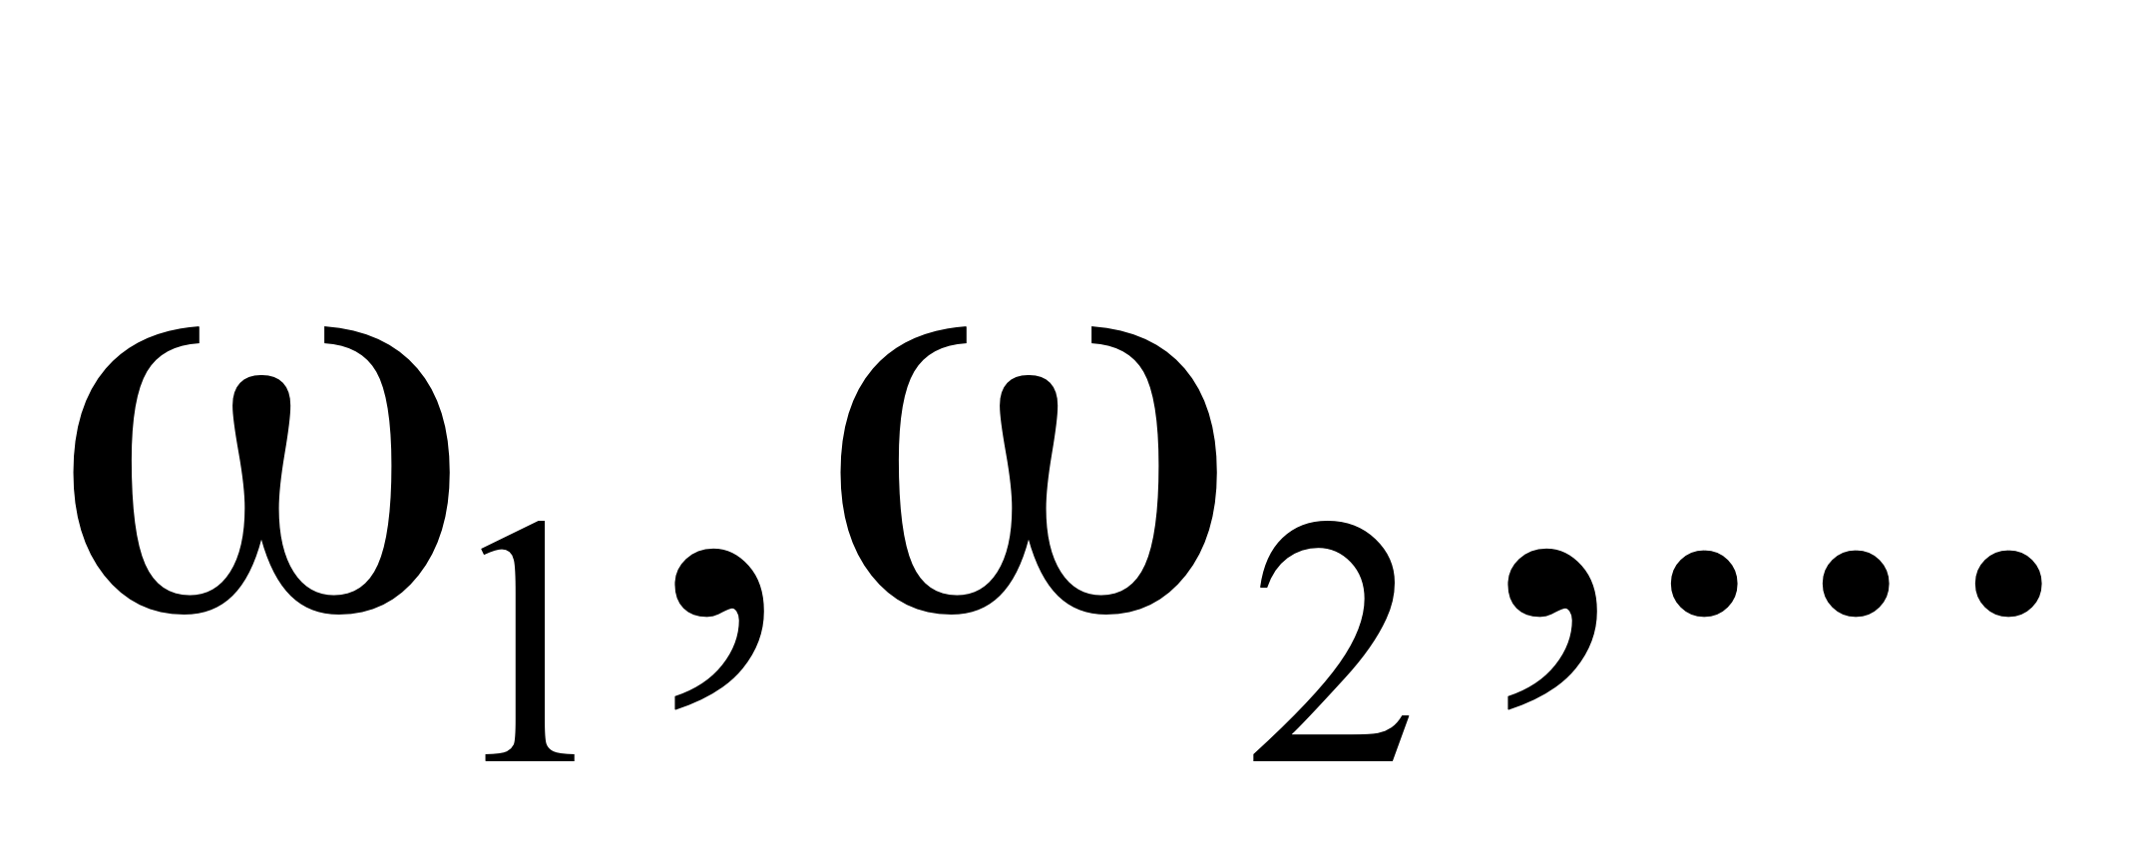) байланысы бүтін сан болып табылмаса (рационалды немесе иррационалды болса), ондай сигналды - квазипериодты (периодтыға жақын) деп атайды. Егер жиіліктерінің байланысы рационалды болса, онда қайсыбір m және n сандарын табуға болады:
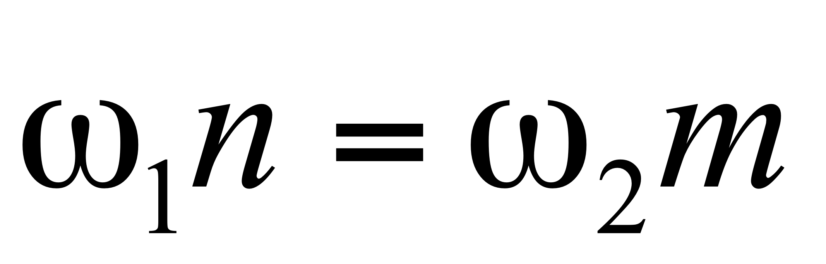 (3)
Периоды шексіз үлкен 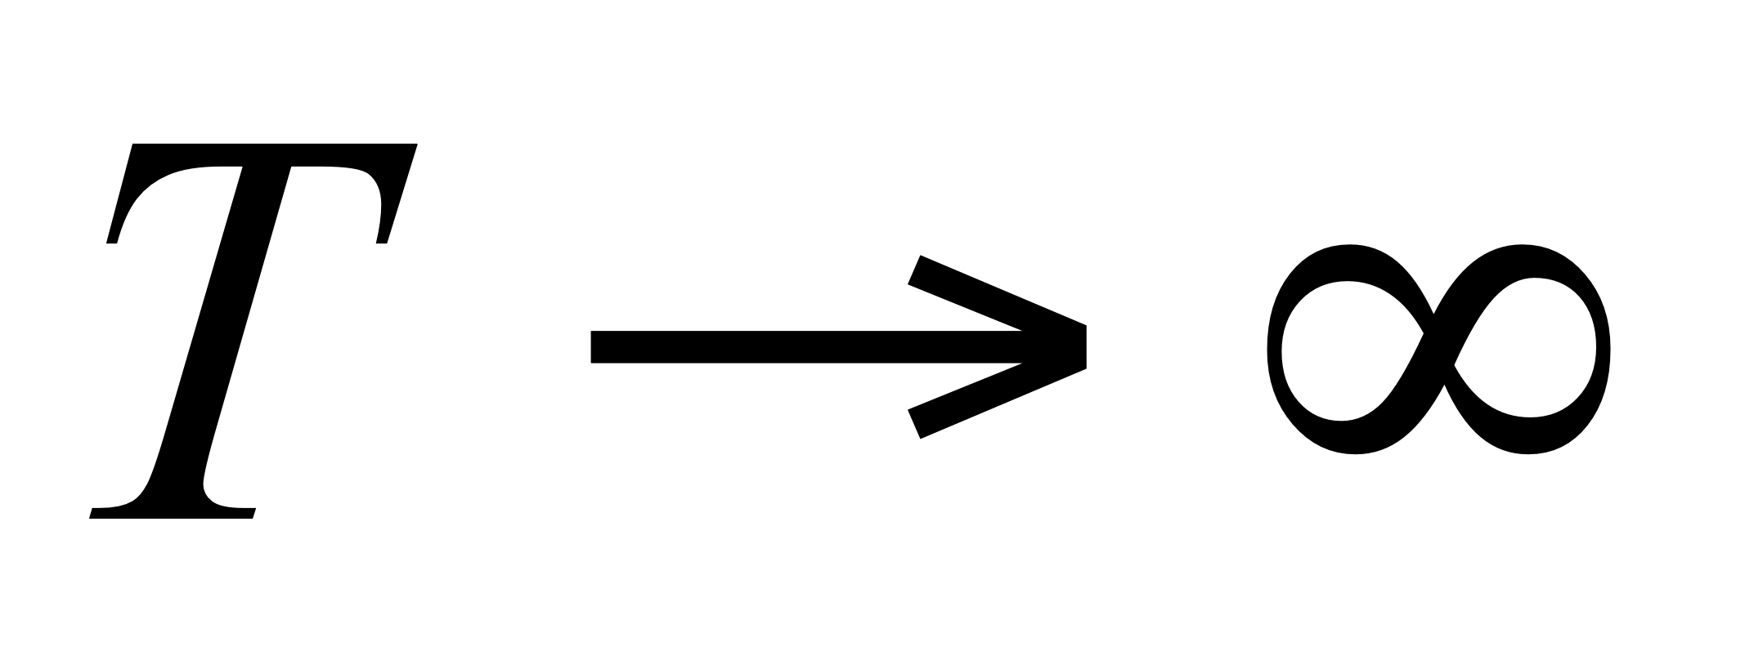болып келетін сигналды периодты емес сигнал деп атайды. Ұзақтылығы шектелген сигналдар (финитті сигналдар) шектелген уақыт мезетінде ғана нөлге тең емес .

3. Кездейсоқ сигнал кез-келген уақыт мезетінде (кез- келген нүктеде) кездейсоқ шаманы көрсетеді, физикалық шама тек ықтималды түрде ғана анықталады, нақты түрде анықталмайды. Кездейсоқ сигналдардың көп бақылаулардан көрініс табатын статистикалық заңдылықтарын біз жеке қарастырамыз. Кездейсоқ сигналдар, статистикалық стационар (орташа сипаттамасы уақытқа тәуелсіз) және стационар емес (сипаттамасы уақыт бойынша өзгереді) болып келеді.
Орташа (жек алғанда термодинамикалық тепе-теңдік) мәннен шаманың кездейсоқ ауытқуы флуктуация деп аталады. Радиоэлектроникада флуктуацияның пайда болуы электрондардың (иондардың) жылулық қозғалысына, дискреттілік себептен (бытыра эффект) электрондар санының кездейсоқ өзгеруіне, катод беттерінің эмиссиялық қасиеттеріне (алмасу эффекті), де Бройль толқын ұзындығына (квантық шуыл) байланысты деп қарауға болады. Дәл өлшеулерде жылулық шуылды азайту үшін электронды қондырғыны сұйық азотқа орналастырады.
Энергетикалық сипатына байланысты сигналдар энергиясы шектелген сигналдар (ұзындығы шектелген) және энергиясы шексіз (периодты сигнал) болып бөлінеді. Егер жүктеменің кедергісін R=1 деп алсақ, энергия E, лездік қуат P(t) және орташа қуат <P(t)> үшін мына формулаларды жазамыз:

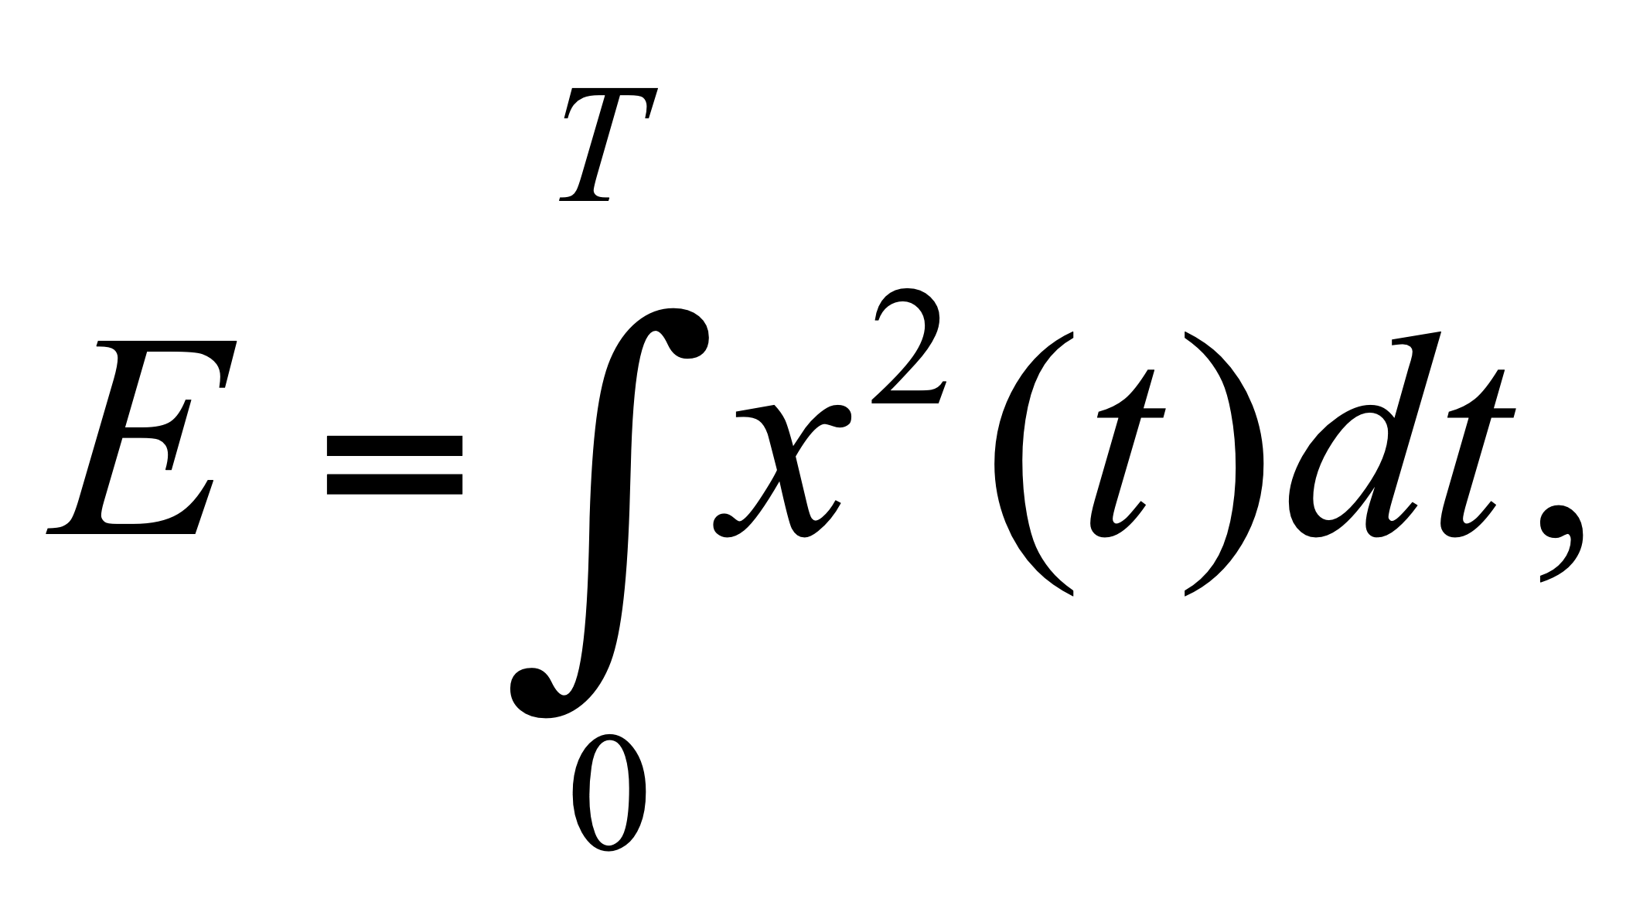 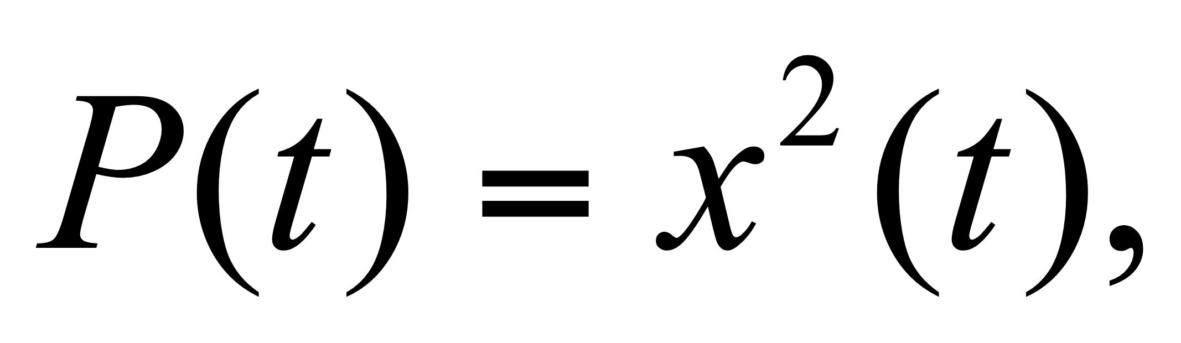 <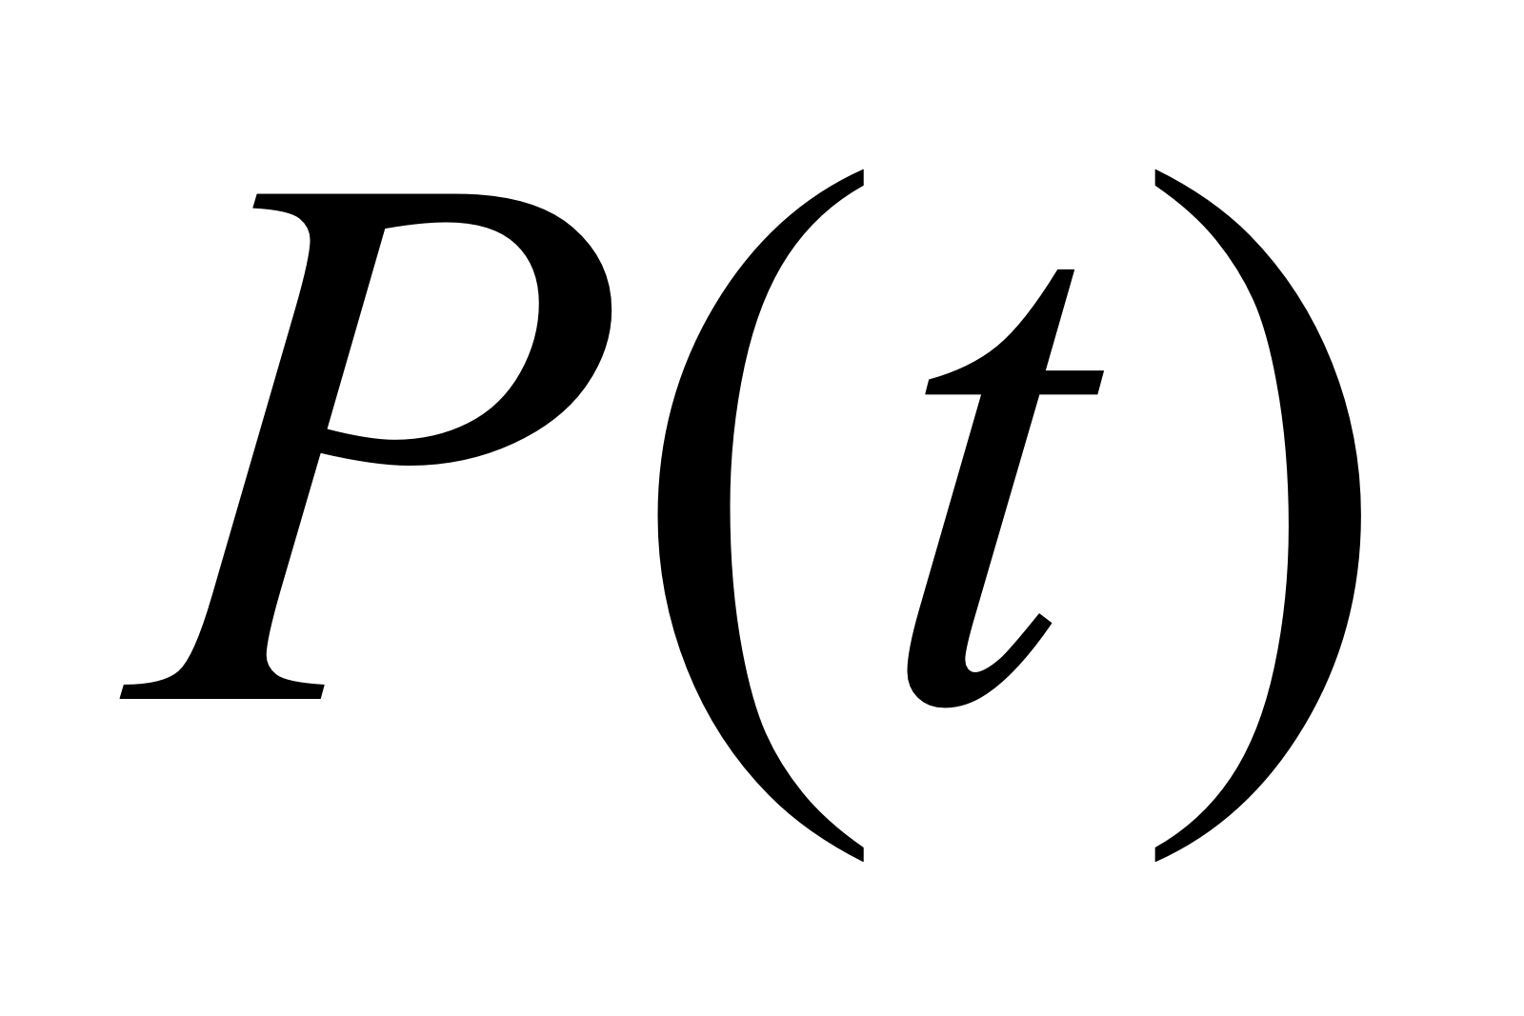>=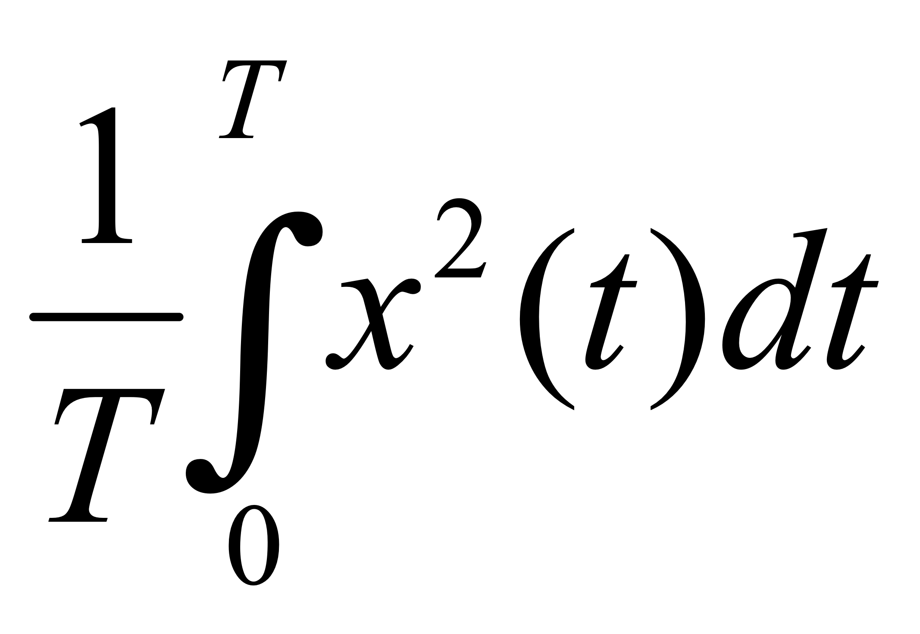 (4)

Егер сигналдың энергиясы шексіз болса, орта қуат <P(t)> өрнегін пайдалануға болады:
<>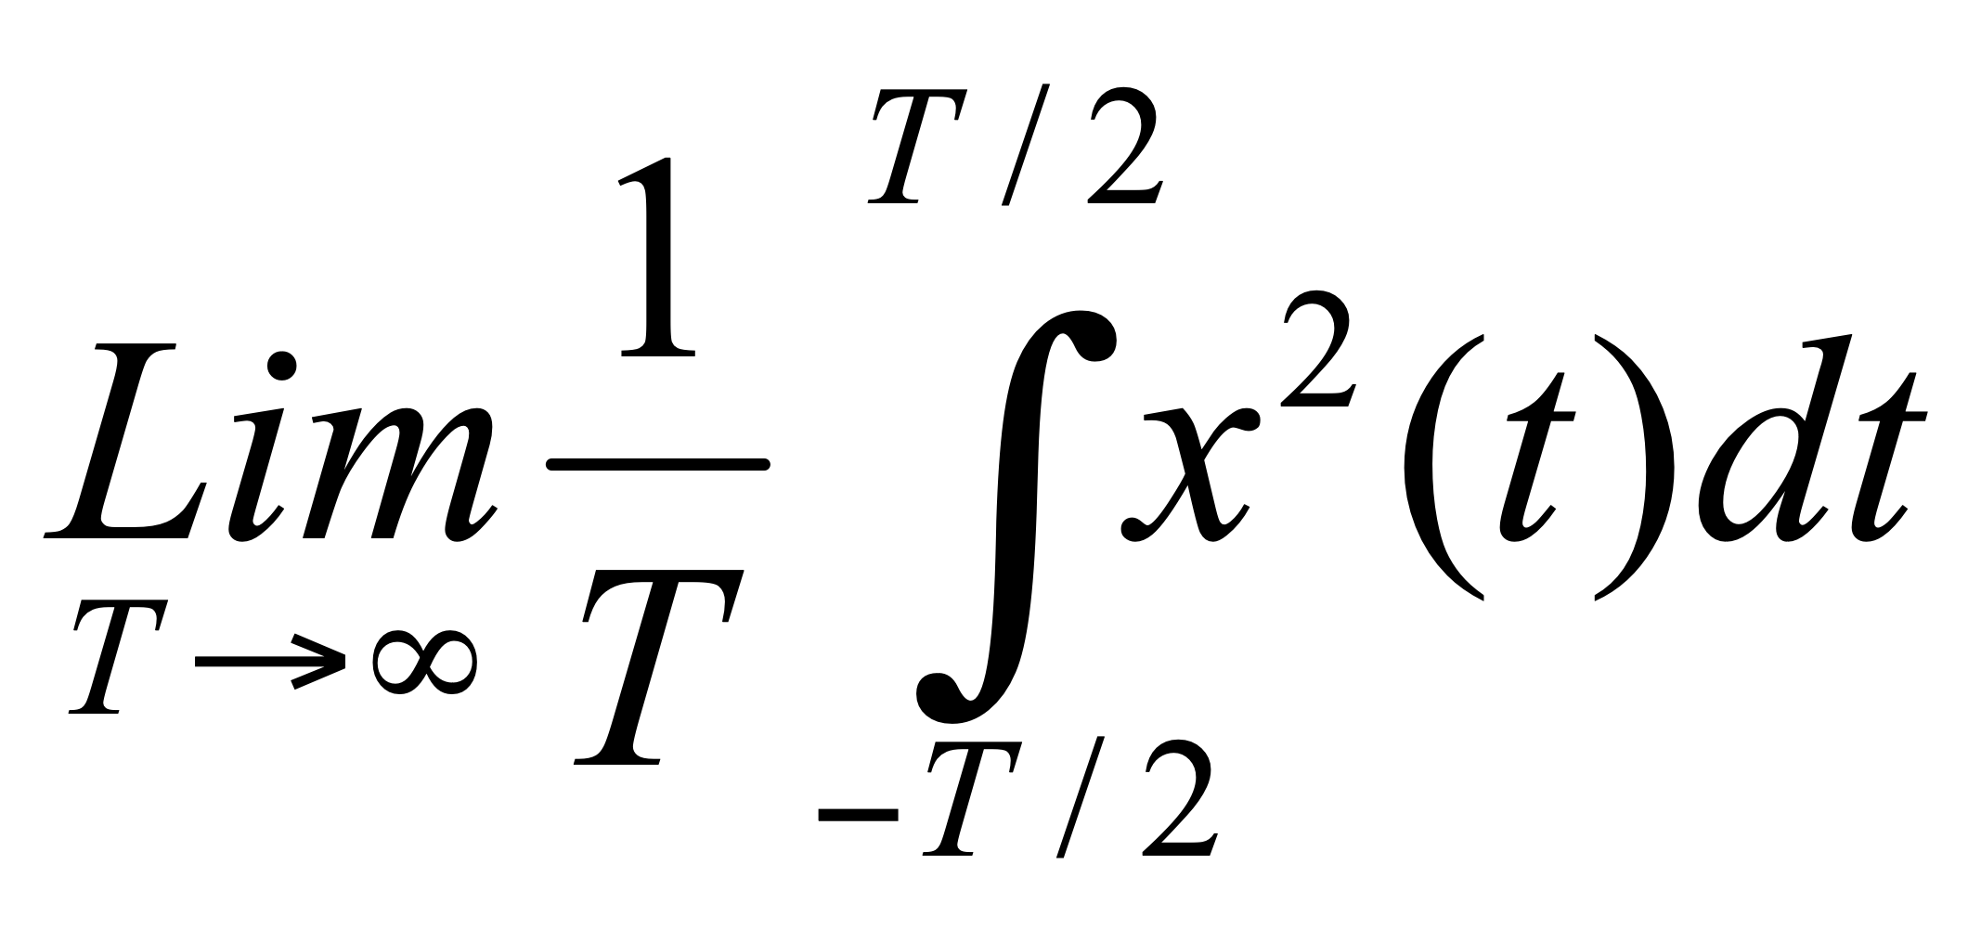 (5)

4. Аналогты, дискретті және сандық сиганалдар.
Бастапқы физикалық сигнал уақыттың үздіксіз функциясы болып табылады және аналогты (analog) сигнал деп аталады. Сандық өңдеулер үшін аналогты сигнал дискретті сандық тізбекке(discrete series) түрлендіріледі. Жеке (дискретті) уақыт мезгілінде сигналдың мәніне сәйкес келетін санды сигналдың санағы (samples) деп атайды.Егер санақтар тең уақыт 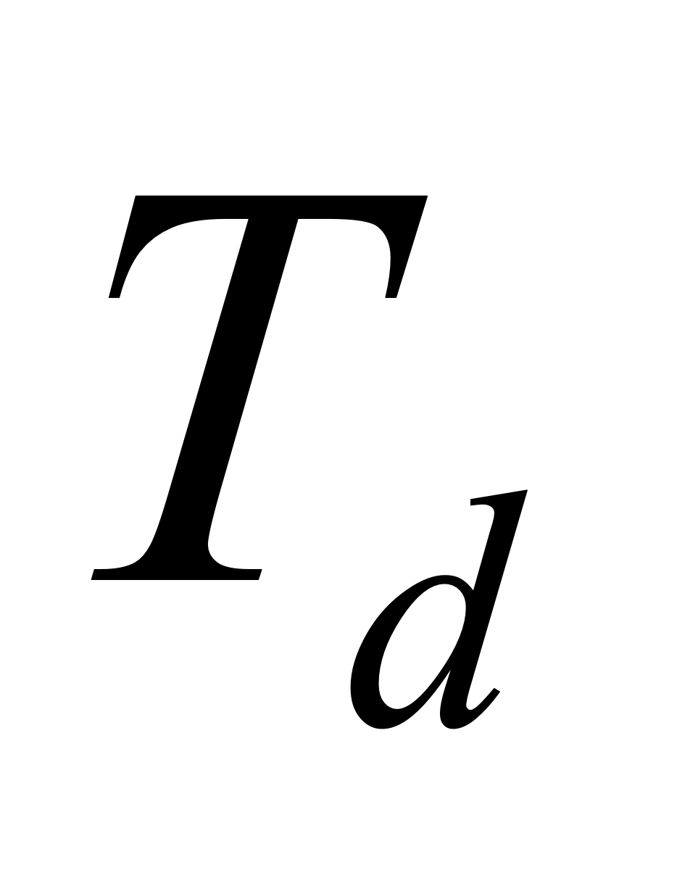 аралығында алынса, онда дикреттеудің периоды (қадамы) деп аталады, 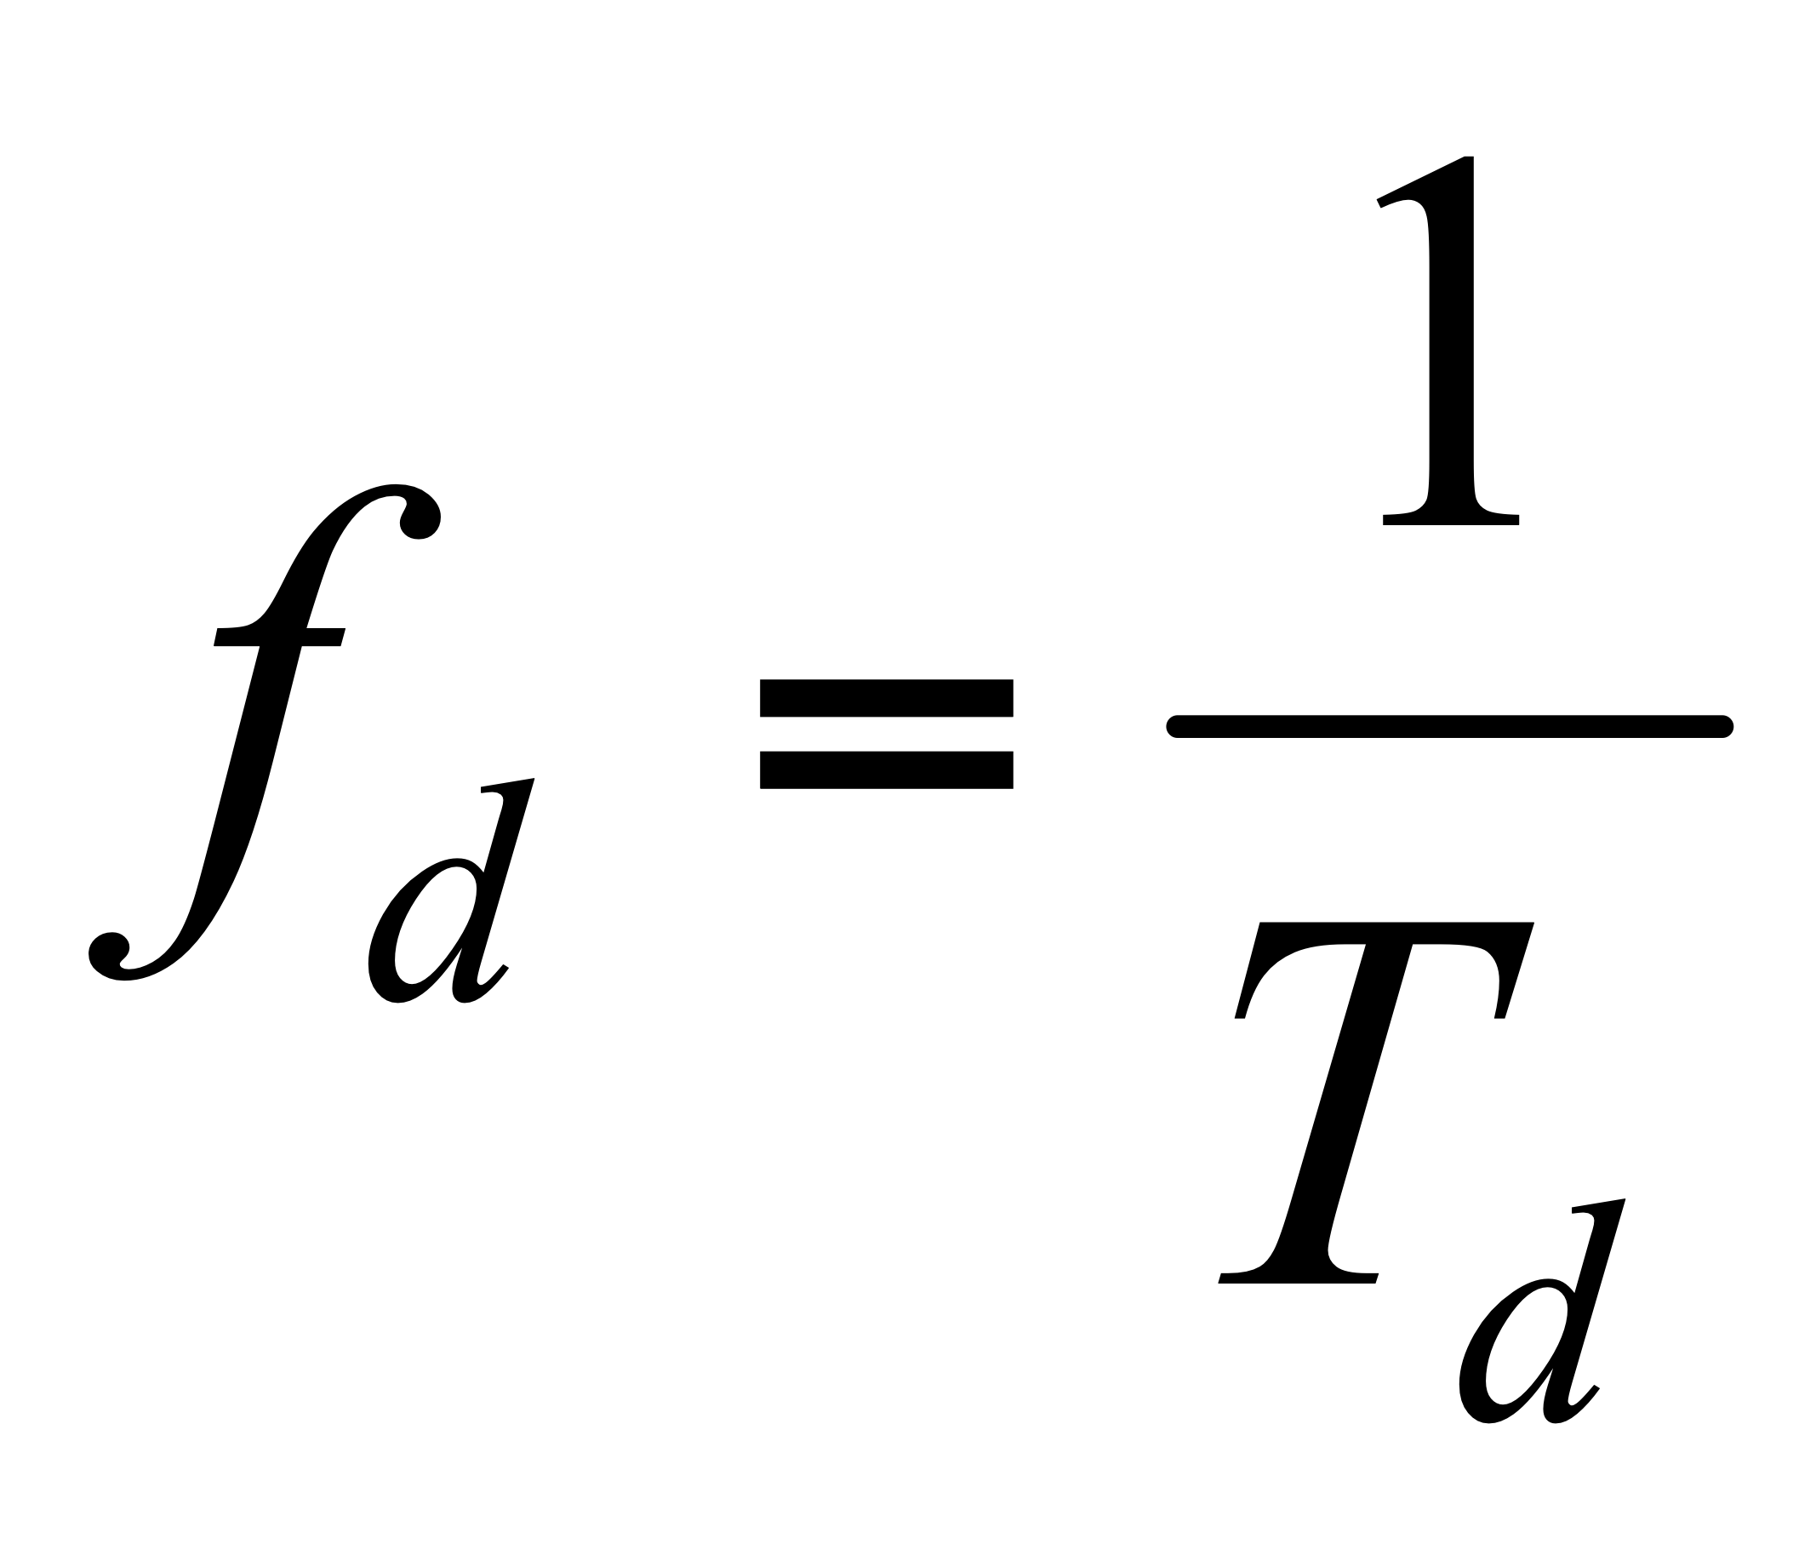- дискреттеудің жиілігі (sampling frequency).
Есептеуіш қондырғыларда санақтар екілік сандық (мысалы, 0110…), шекті жиындар түрінде жазылады яғни, міндетті жуықтаулар болады. Санақтардың сандық өрнектелуі деңгей бойынша квантталу (quantization) деп аталады. Сондықтан сигнал уақыт бойынша дискретті, ал бірақ деңгей бойынша квантталмаған болса дискретті деп аталады, ал сигнал деңгей бойынша квантталған болса - сандық (digital) сигнал деп аталады.

- Найквист жиілігі
Гармониялық сигнал толығымен дискретті санақ арқылы қалыптастырыла алады.Ол үшін оның жиілігі дискреттеу жиілігінің жартысынан (Найквист жиілігінен, (Nyquist frequency) 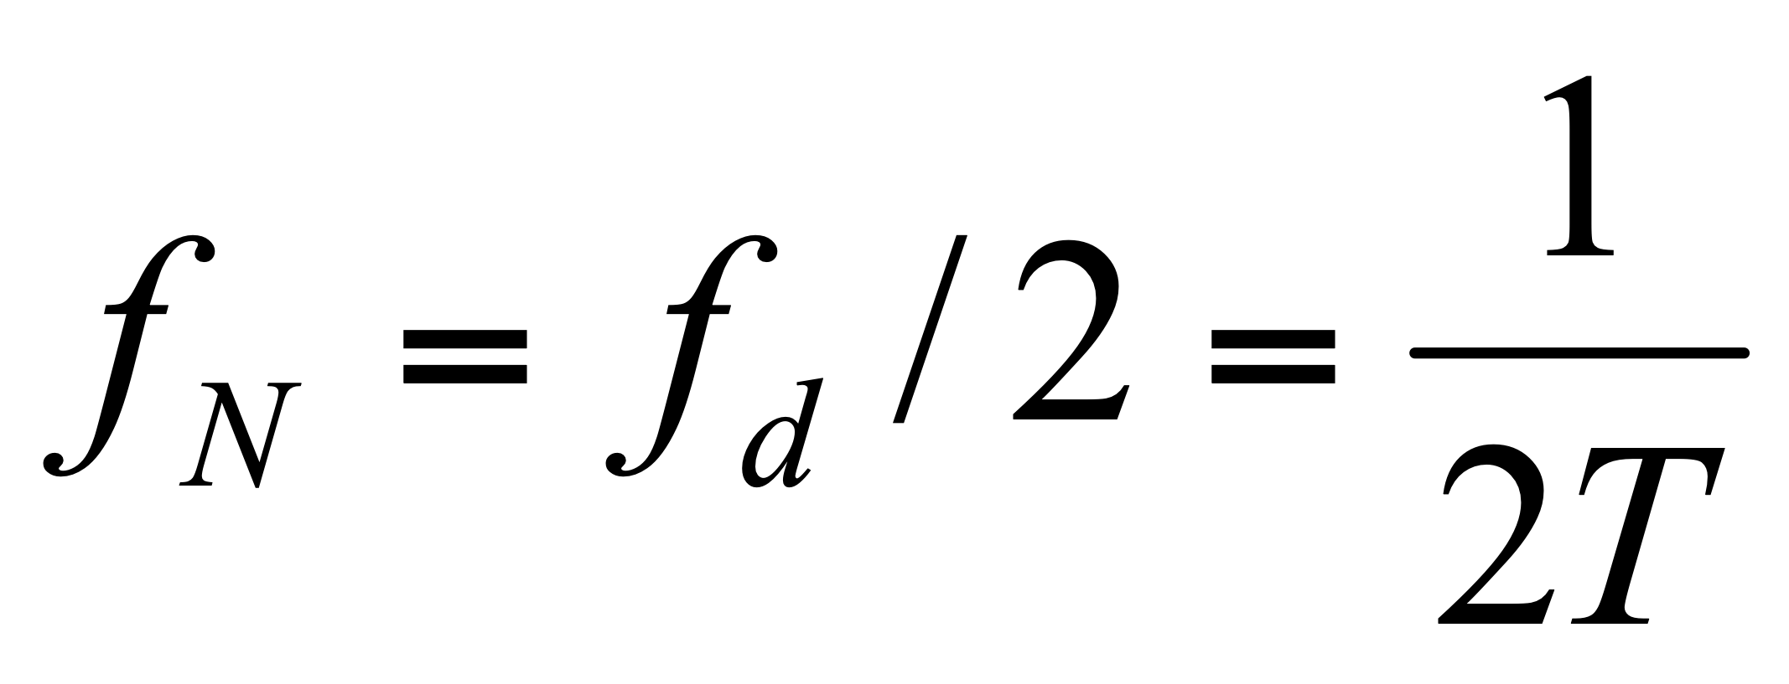) аспауы қажет.
Мұны синусоиданың екі көршілес амплитудалары арасындағы бірнеше санақтарды байланыстыратын жазық сызықтармен байланыстыру арқылы көруге болады. Үш жағдай болуы мүмкін:

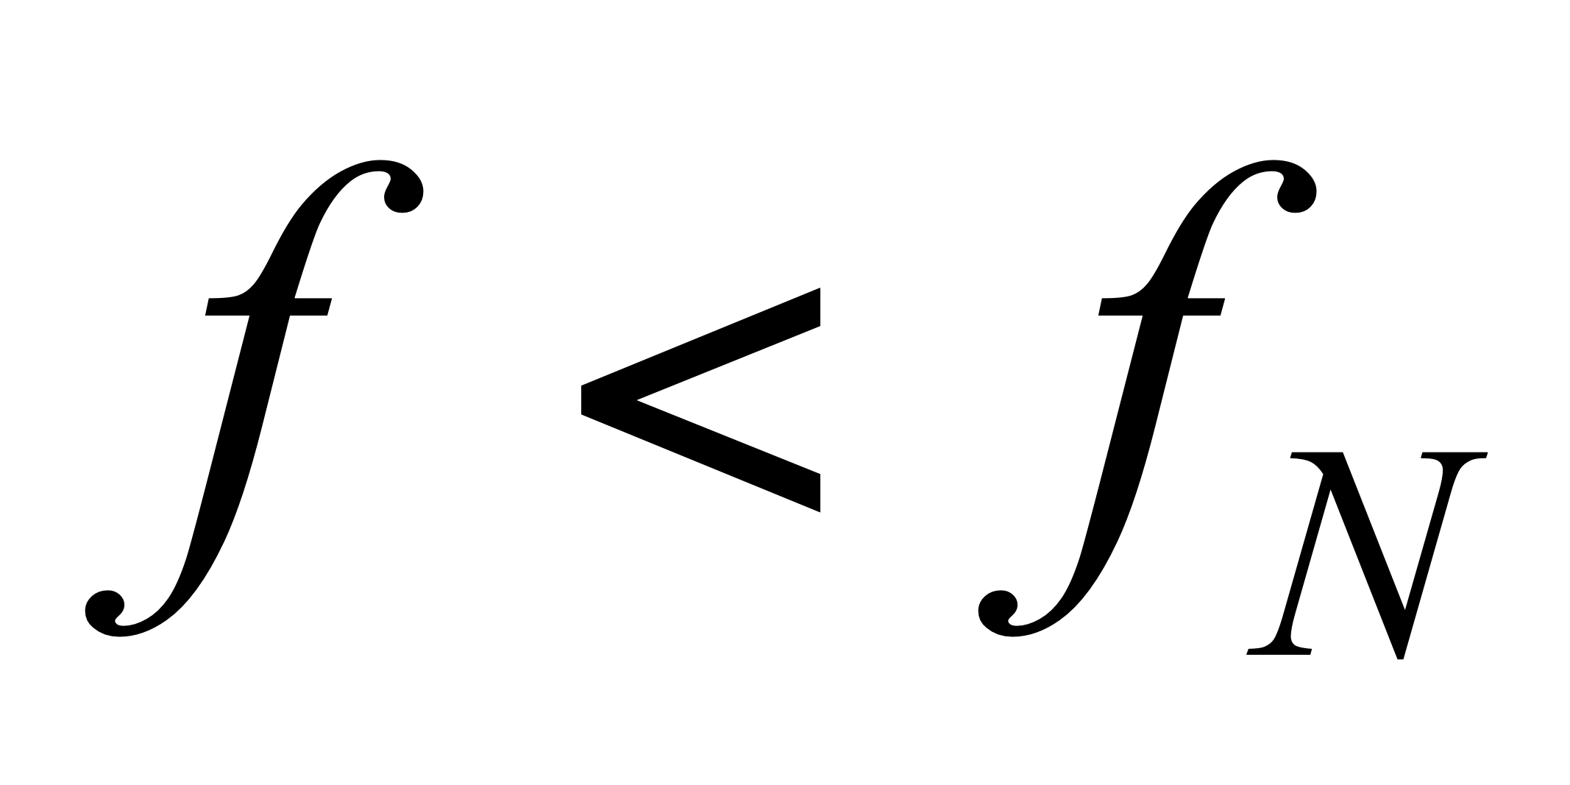, 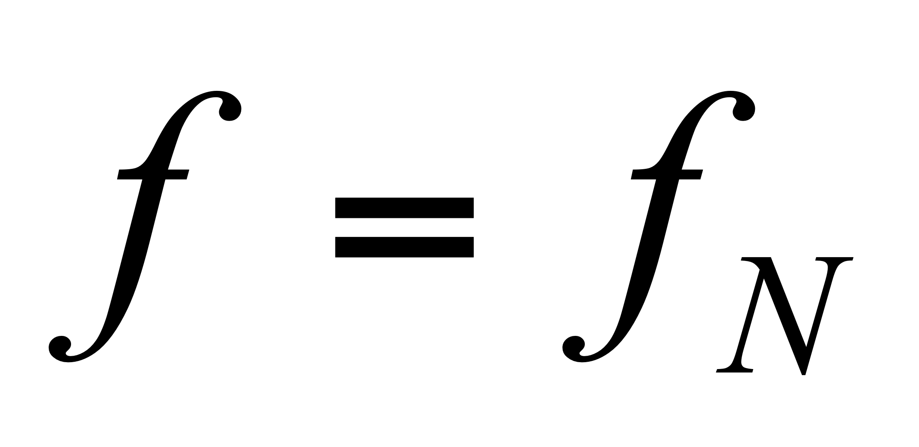, 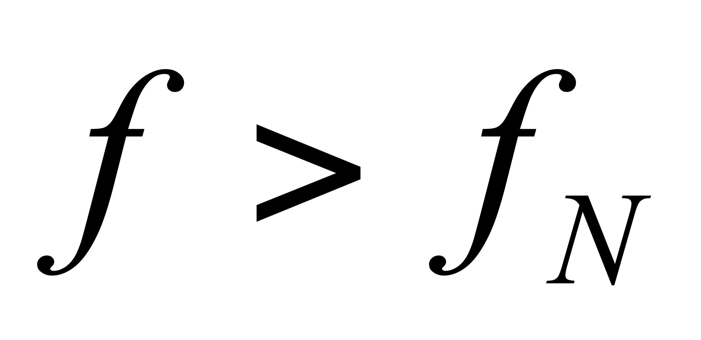 (6)
Бірінші жағдайда гармониялық сигнал жиілігі Найквист жиілігіне қарағанда кіші және дискретті сигнал аналогты сигналды дәл бейнелейді. Екінші жағдайда аналогтық сигналдың жиілігі сақталады, бірақ амплитуда мен фазасы ауытқиды. Үшінші жағдайда қайтып тұрғызылған аналогтытық сигнал бұрынғыша гармониялық болады, бірақ өзге жиілікте болады. Бұл жалған жиіліктің (aliasing) пайда болуы деп аталады. Дискреттеу жиілігінің аздығынан (видео-түсіру кадрларының ауысу жиілігі) тез айналатын дөңгелек қозғалыссыз, немесе кез келген бағытқа ақырын бұрылып бара жатқан болып көрінуі мүмкін.
Бұл қорытындыларды теорема түрінде тұжырымдауға болады:Спектрінде белгілі бір 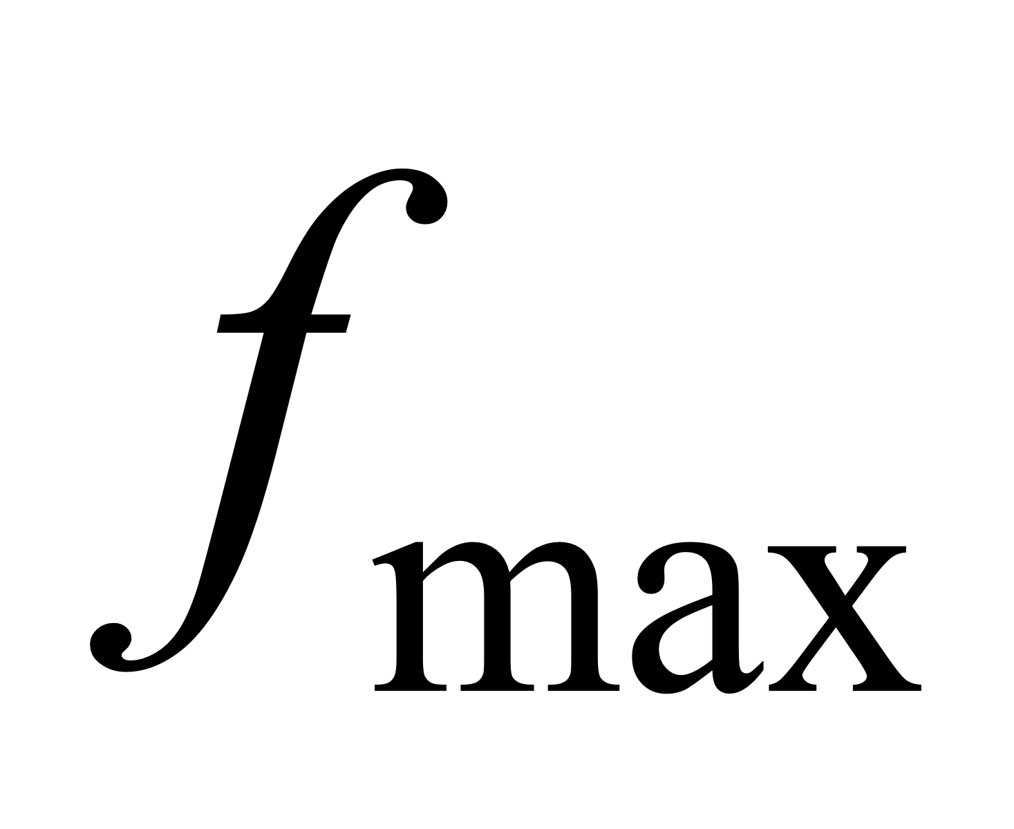 мәнінен жоғары жиілігі жоқ кез-келген x(t) сигналын
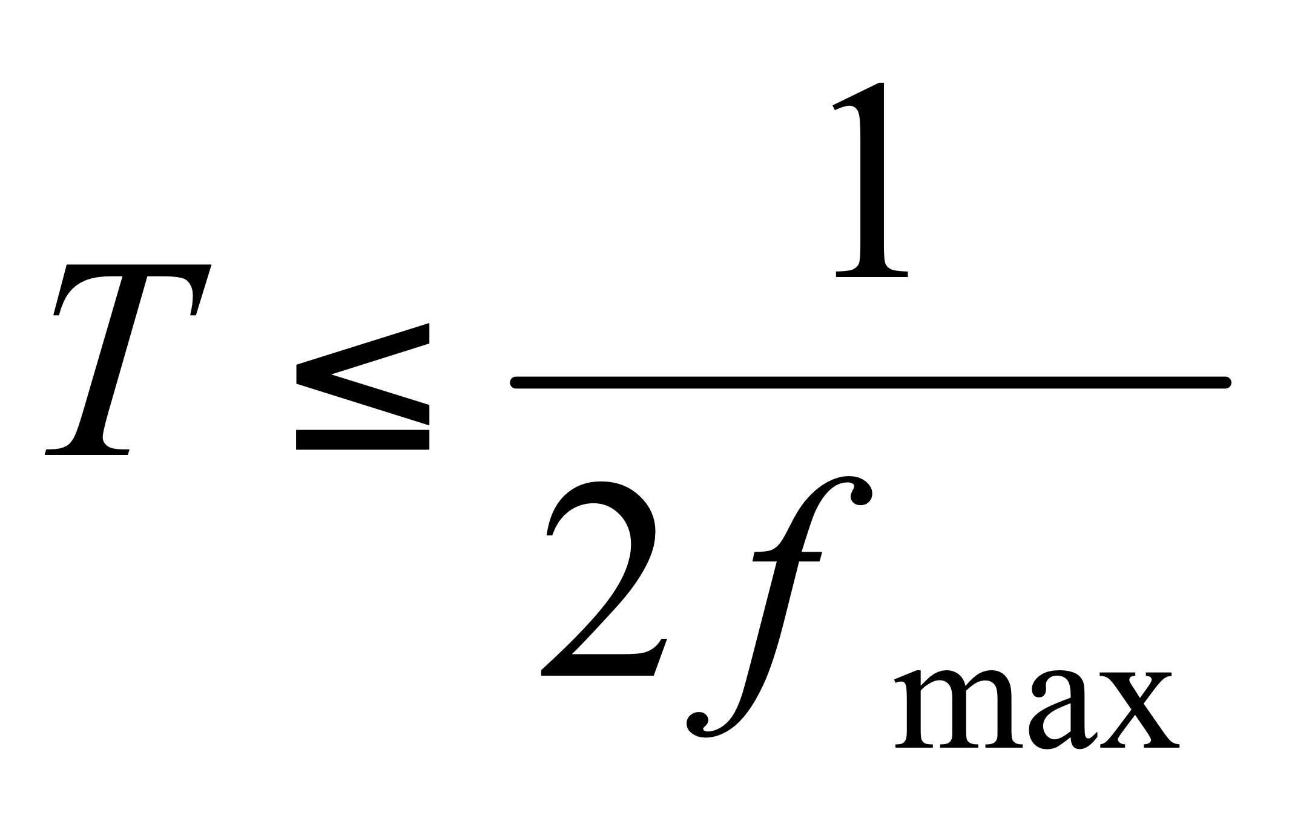 (7)
теңсіздікті қанағаттандыратын интервалында алынған дискреттік санақ арқылы информацияның жоғалуынсыз бейнелеуге болады.
Бұл теорема орыс тілді әдебиеттерде Котельников теоремасы деп аталады, ағылшын тілді әдебиеттерде Найквист теоремасы деп аталады.

Өздік жұмыс тақырыптары

- Биномиалды таралу заңын радиоэлектроникада қолдану мысалдары
- Бытыралы эффект. Пуассон таралуы
- Қалыпты (гаусс) таралу заңдылығы

